*21 de Septiembre de 2022*

*¡¡Feliz día de estudiante!!*

Redes de Teleinformática II - Práctico 4

*Alumno: Santiago Vietto*

**Tema:**

* Funciones del Router. Diseño de red con Router (configurar IP Address de sus interfaces). Ruteo estático

**Objetivo de la clase:**

* Configurar en Packet tracer la red de la Autopartista agregando un router a cada sucursal y vincularlos a un router Central que emule la red WAN.
* Definir ruteo estático, que es Default Gateway y comprobar que todos los Hosts puedan intercambiar información.

**Actividad:**

* Instalar un ROUTER CENTRAL que se vincule al ROUTER de cada sucursal.
* Configurar a nivel IP toda la red.

1)_ ¿Qué función cumple el router?

_ Un router es un dispositivo cuya función es direccionar paquetes en diferentes redes. Al encender se fija que configuración IP tiene en los puertos y se fija cuales son las redes locales, es decir, las que están conectadas al mismo, por ende en la puerta del router le colocamos una dirección IP para que se vea con cada red y por otro lado esa dirección IP va a terminar siendo el default Gateway de cada PC en su red correspondiente.

**Diagrama de red:**

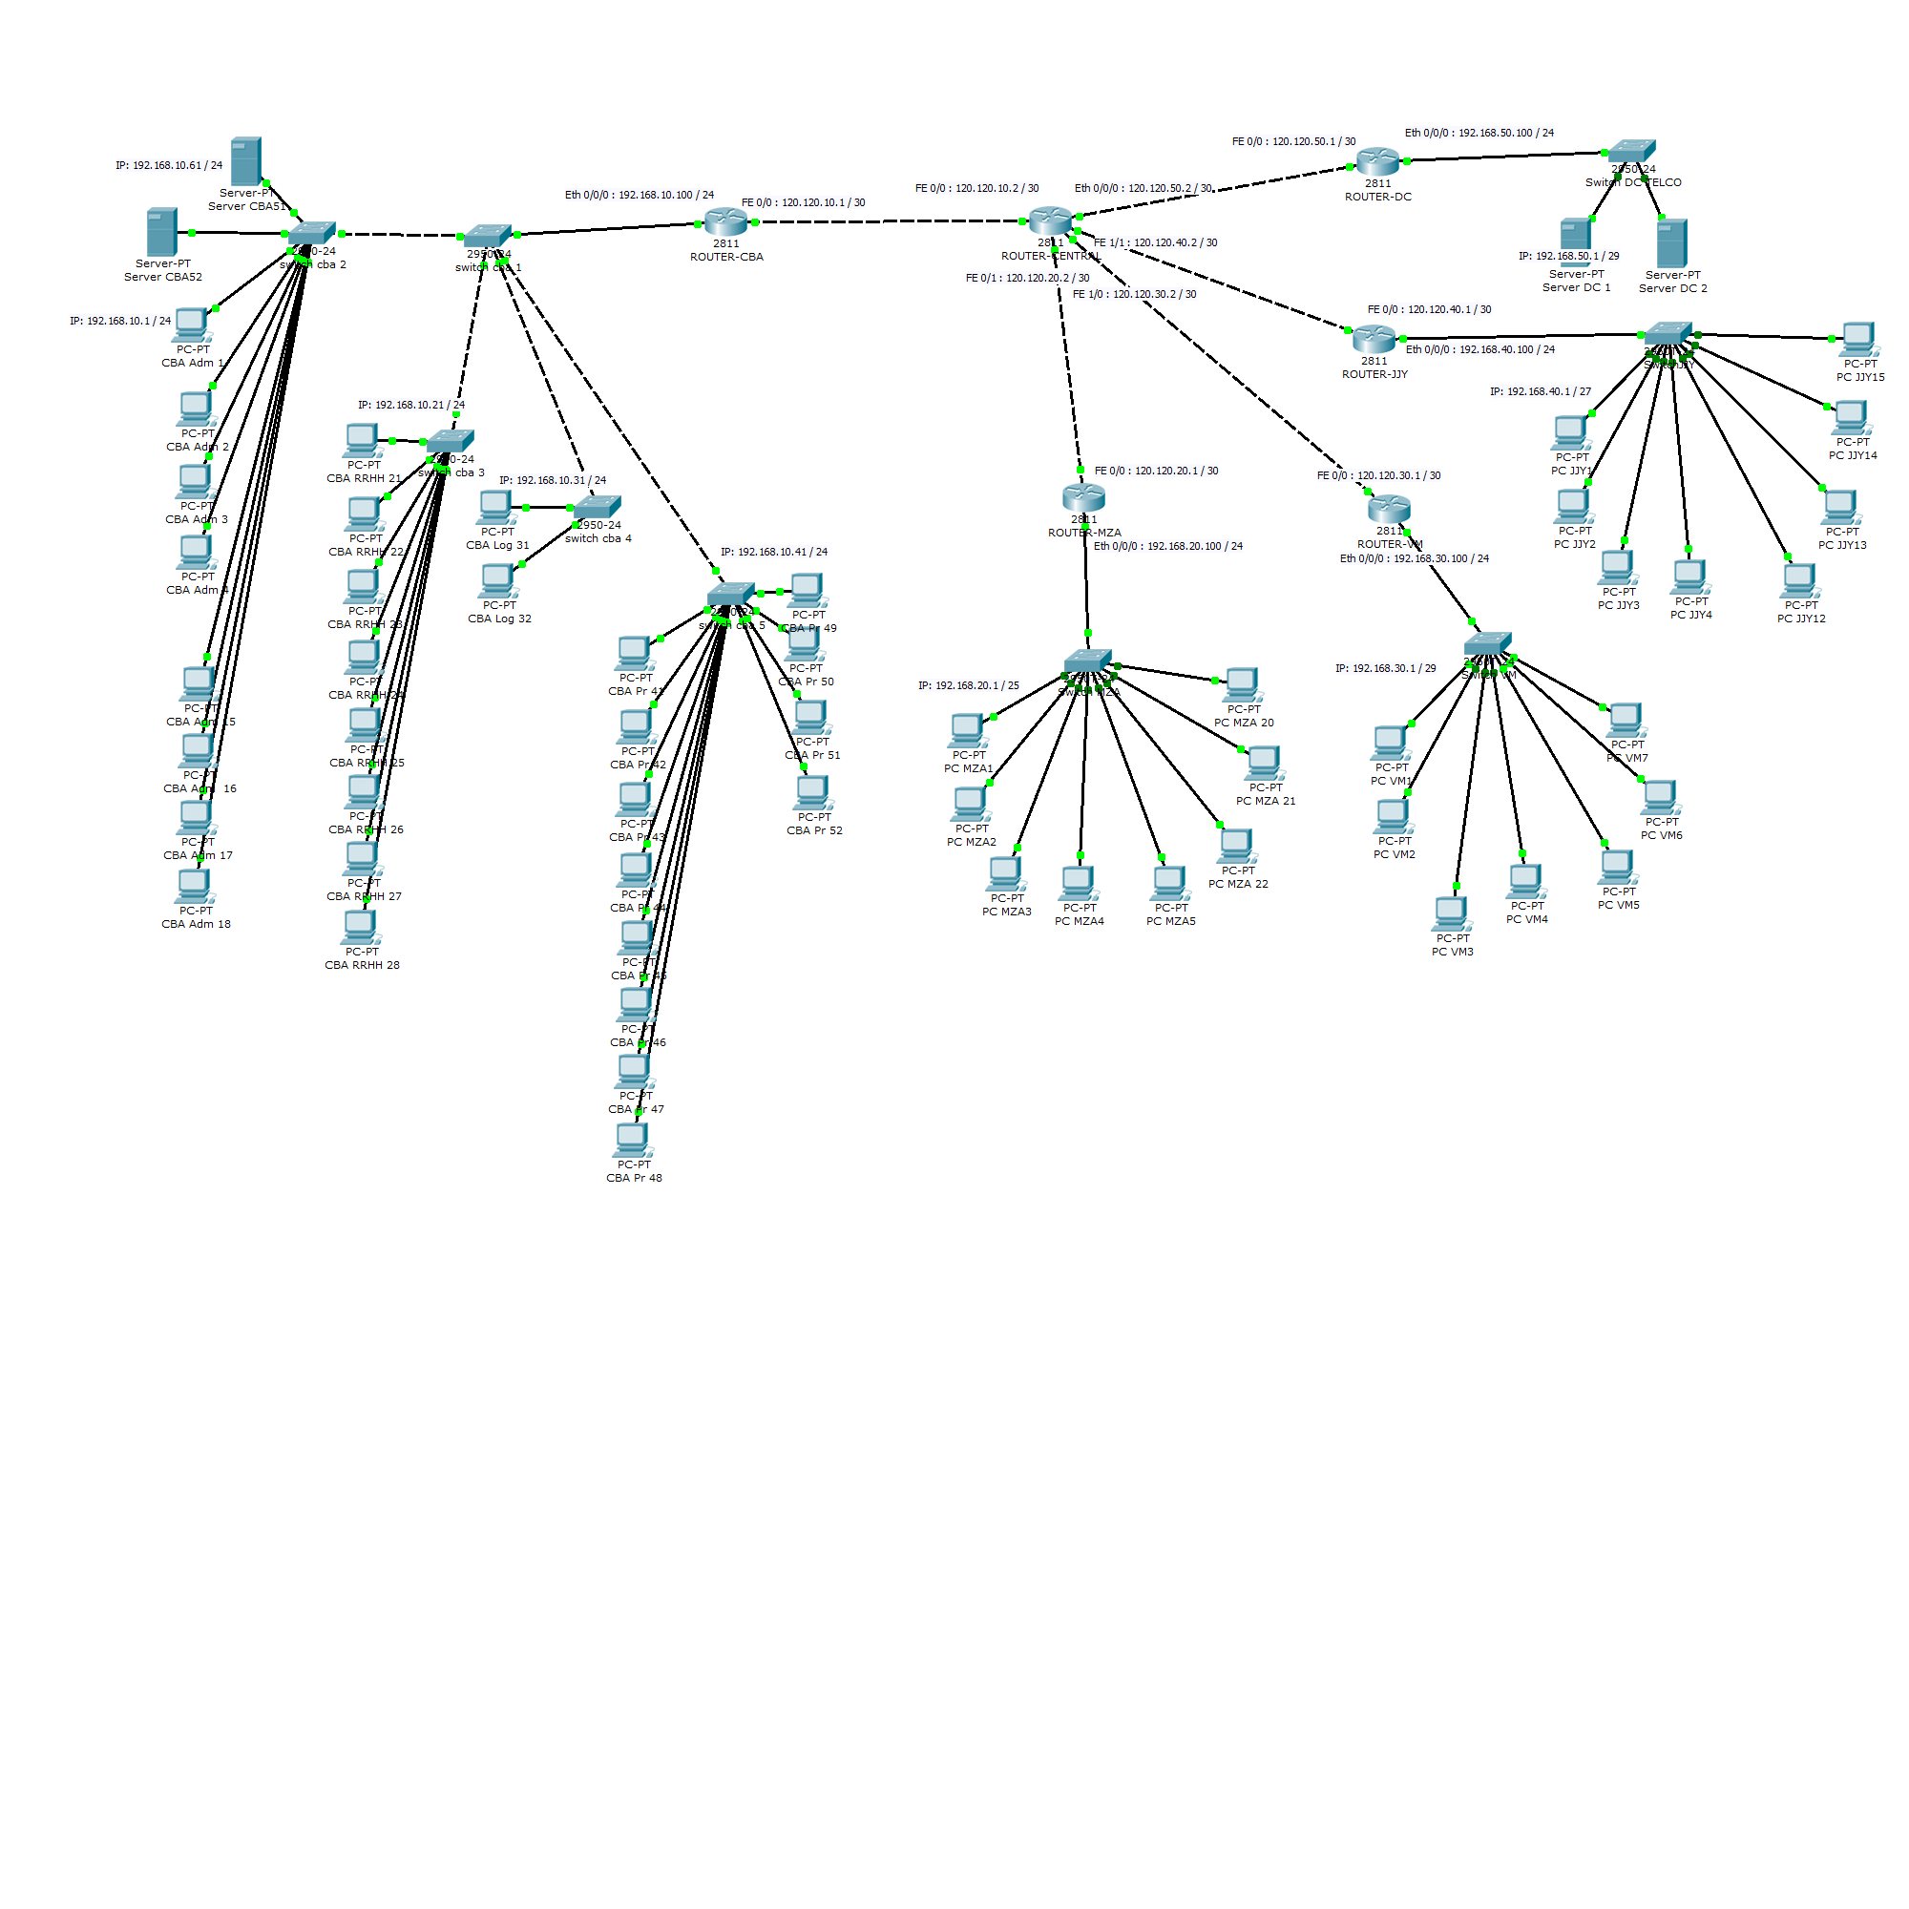

2)_ Los pasos a seguir son:

* Borrar todas las VLANs de los switches: para ello en cada switch hacemos

Switch>ena

Switch#erase start

Switch#reload

* Agregar a cada PC el Default Gateway que le corresponde.
* Instalar el cada una de las sucursales un Router CISCO 2811 y agregar:

1 módulo NM-2FE2W

4 módulos WIC-1ENET

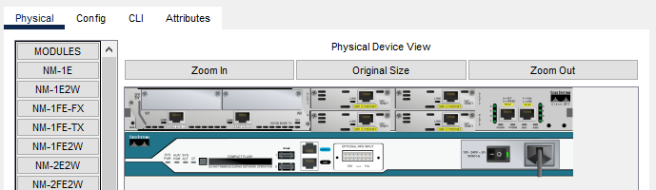

* Configurar en cada Router las IP de sus interfaces.
* Conectar el router de cada sucursal al router central usando las interfaces FastEthernet de 100 Mbps. El router 2811 debe mostrar 4 interfaces FE (100 Mbps) y 4 interfaces Eth (10 Mbps).
* Configurar las rutas estáticas en cada router para que todas las PC y Los servidores se vean entre sí.

**NOTA:** En el diagrama de la red que propongo sugiero las IP de las redes y las interfaces de los routers pero eso va a depender de lo que cada equipo haya configurado anteriormente.

* Configurar el nombre de cada router, por ejemplo:

Router>ena

Router#config t

Router(config)#hostname ROUTER-CBA

ROUTER-CBA(config)#

_ Por ejemplo, lo hacemos con el router de cordoba:

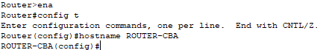

* Activar cada una de las interfaces en los routers ya que vienen desactivadas por software:

Router>

Router>enable

Router#configure terminal

Router(config)#interface FastEthernet0/0

Router(config-if)#no shutdown

Router(config-if)#exit

_ Por ejemplo, en el router de cordoba primero configuramos la interfaz del router hacia el switch de cordoba:

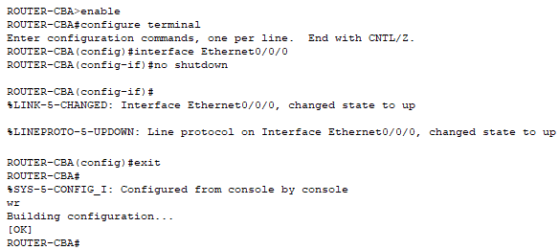

_ Y luego del router de cordoba al router central, y asi con todo el resto incluyendo del router central hacia los otros routers:

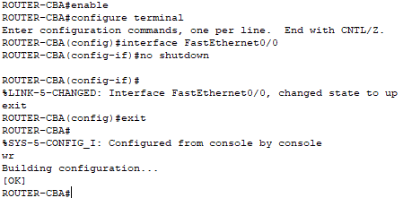

* Luego debemos configurar la dirección IP en cada interfaz de todos los Routers

Router(config)#interface FastEthernet X/X

Router(config-if)#ip address **( dirección IP) ( mascara de red)**

Router(config-if)#exit

_ Configuramos por ejemplo desde el router de cordoba hacia las PCs:

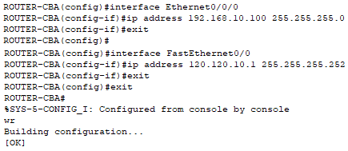

_ Luego de esto le colocamos a cada PC la direccion IP desde el router a las pc (192.168.10.100) pero como default gateway. Repetimos este procedimiento con los demas routers. Pero con el router central temenos:

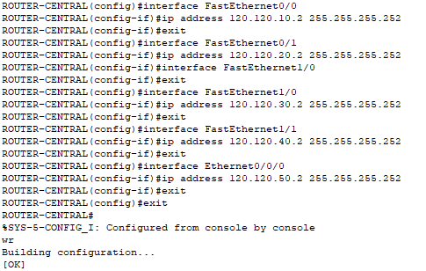

* Ahora vamos a configurar las rutas estáticas para cada router. Para configurar las rutas estáticas debemos decirle a cada router el camino que debe seguir para llegar a la red destino, por ejemplo:

ROUTER CBA(config)#ip route (Red Destino) (**mascada red destino)** (próximo salto para alcanzar esa red destino)

_ En los routers de CBA, MZA, VM y JJY solo debemos agregar una ruta que indique el DG del Router para alcanzar todas las demás redes:

ROUTER CBA>ena

ROUTER CBA#config t

ROUTER CBA(config)#ip route 0.0.0.0 0.0.0.0 120.120.10.2

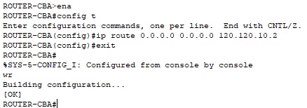

_ Hacemos lo mismo con el resto:

ROUTER MZA>ena

ROUTER MZA#config t

ROUTER MZA(config)#ip route 0.0.0.0 0.0.0.0 120.120.20.2

ROUTER VM>ena

ROUTER VM#config t

ROUTER VM(config)#ip route 0.0.0.0 0.0.0.0 120.120.30.2

ROUTER JJY>ena

ROUTER JJY#config t

ROUTER JJY(config)#ip route 0.0.0.0 0.0.0.0 120.120.40.2

ROUTER DC>ena

ROUTER DC#config t

ROUTER DC(config)#ip route 0.0.0.0 0.0.0.0 120.120.50.2

ROUTER CENTRAL>ena

ROUTER CENTRAL #config t

ROUTER CENTRAL (config)#ip route 192.168.10.0 **255.255.255.0** 120.120.10.1

ROUTER CENTRAL (config)#ip route 192.168.20.0 **255.255.255.0** 120.120.20.1

ROUTER CENTRAL (config)#ip route 192.168.30.0 **255.255.255.0** 120.120.30.1

ROUTER CENTRAL (config)#ip route 192.168.40.0 **255.255.255.0** 120.120.40.1

ROUTER CENTRAL (config)#ip route 192.168.50.0 **255.255.255.0** 120.120.50.1

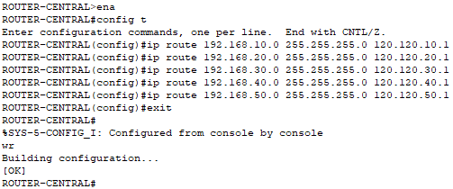

3)_ Paso siguiente antes de finalizer, cambiamos las mascaras de todas las PC, colocamos todas en 255.255.255.0 para que la IP del router este dentro del rango. Caso contrario podemos cambiar solamente la de la interfaz o Puerta del router hacia las PC, como por ejemplo que la IP interfaz de Cordoba sea 192.168.10.50, y ponemos 50 ya que como la mascara que estaba en las PC de Cordoba era /24 (60 PC), ponemos en el router una IP que este en el rango.

**Ejemplo:** un paquete IP que quiere ir desde una PC de la red 192.168. 10.0/24 hasta una PC que está en la red 192.168.20.0 /24 revisa si la PC destino pertenece a su red, si no, envía ese paquete a la interfaz que está en el router que lo conducirá a la red de destino. La interfaz de ese router que va a recibir ese paquete se denomina **Default Gateway**, y es la puerta o interfaz donde todo paquete de la red que tenga un destino que no pertenece a esa red saldrá por allí.

Aquí el default Gateway es la interfaz del router que está conectado a la red propia es decir que tiene la IP 192.168.10.100

El paquete sale a ese DG y allí el router CBA deberá fijarse si esa red de destino pertenece a las redes que tiene el conectado, si no está conectado, como en este caso, va a enviar el paquete al su default Gateway (120.120.10.2 /30) que es la puerta del Router CENTRAL.



El router CENTRAL recibirá este paquete con destino a la la red 192.168.20.0 /24 , se fija si está conectado a esa red y al no estar conectado revisará si tiene alguna ruta que le indique que puerta debe buscar para llegar a la red 192. 168.20.0 / 24

Oh sorpresa, tiene una ruta que nosotros le creamos que le dice:

**Ip route 192.168.20.0 255.255.255.0 120.120.20.1**

Esto le dice que para llegar a la red 192.168.20.0 / 24 debe enviar el paquete a la dirección 120.120.20.1/30

Allí se encuentra el router MZA con el paquete que busca la red 192.168.20.0 /24 y … oh sorpresa, la tiene conectada a él, entonces envía el paquete a la IP 192.168.20.X /24 que esté buscando.

Cuando escribimos rutas estáticas debemos pensar que el router debe saber cómo llegar a las rutas que no están conectadas directamente a sus puertas.

Escribimos tantas rutas como redes de destino tenga esa red y no estén conectadas a él.

¿Cómo le decimos al router cual es su default Gateway?

Escribimos

Ip route 0.0.0.0 0.0.0.0 x.x.x.x

Donde x.x.x.x es la IP de la puerta donde enviará todo lo que no esté conectado a sí mismo y sea la puerta de escape para los paquetes que no sepa donde enviar.

* Realizar las comprobaciones con el comando ping entre las PC de las tres redes.
* RECUERDE grabar SIEMPRE las configuraciones de todos los routers y switches

ROUTER CENTRAL>ena

ROUTER CENTRAL #config t

ROUTER CENTRAL (config)#**write**

<https://www.youtube.com/watch?v=0SEWNU3ZQBY>

A continuacion realizamos un ping de ejemplo entre una computadora de Cordoba y Mendoza, en donde podemos observar que la comunicacion es exitosa:



